直接金融持續發展對貨幣市場及本行公開市場操作之衝擊及因應
前 言
職依九十二年度中央銀行國際金融人材培訓計劃，奉派英國倫敦，針對「直接金融持續發展對貨幣市場及本行公開市場操作之衝擊及因應」進行研習。
近年來直接金融逐漸攀升，企業透過發行商業本票、公司債及股票籌措資金之規模逐漸增加。此外，金融自由化及法規的鬆綁，企業得選擇海外直接金融，在國外發行可轉換公司債、存託憑證等工具，再將資金匯入國內進行運用；另以國內股票市場漸趨健全吸引外資匯入資金投資，亦提高企業發行股票籌資之誘因，加速直接金融之成長。
直接金融增加可健全金融市場之發展，強化市場對央行政策利率之傳遞效果，惟亦會因資金流入造成國內金融體系資金過剩，並使中央銀行執行公開市場操作時面臨挑戰。
本文擬依序介紹直接金融成長對貨幣政策標之意涵、直接金融成長對貨幣政策操作目標選取之影響、各國直接金融發展情形、直接金融提高造成市場流動性過剩時對執行貨幣政策之影響、以及結論與建議。最後擬就近年英格蘭銀行公開市場操作之執行及變革以及貨幣政策傳導機制介紹於附錄壹及附錄貳。

摘 要
- 直接金融成長對貨幣政策之意涵
由於資本市場的快速成長，企業籌資除傳統的銀行貸款外，可再選擇發行公司債及商業本票；此外，金融投資工具多樣化，使投資者財富資產配置中，亦持有相當比重的共同基金替代銀行存款，加速直接金融之成長。直接金融成長對貨幣政策的意涵可分述如下：
        - 資本市場競爭加速直接金融成長，影響銀行貸款利率對貨幣政策之反應。例如，銀行貸款利率改採浮動利率(Variable rate loans)計息時，將可加速利率傳遞效果。
        - 大企業轉以直接金融籌資，銀行貸款利率變動對大型企業的影響減小，對小企業及消費性之貸款者仍有相當的影響。
        - 銀行得以證券化方式主動取資金來源，當央行採取緊縮貨幣政策時，將弱化貨幣政策效果。唯銀行持有適合進行證券化之貸款，該貸款利率會與資本市場利率連動，可加速利率的傳遞效果。
        - 國內企業海外直接金融籌資以及股市吸引外資匯入國內投資，將造成國內金融體系的流動性過剩。

- 直接金融成長對貨幣政策操作目標選取之影響
  - 台灣企業直接金融籌資比例逐漸攀升，自73年12月之11.32%上升至93年9月之28.5%。
  - 直接金融提高對央行短期操作目標選取之影響
直接金融比例提高，增加資本市場及貨幣市場發展，市場利率對於央行政策利率傳遞效果愈快，利於央行選擇以短期利率作為貨幣政策主要的操作目標。

貨幣政策操作目標之取捨-短期利率或準備貨幣
工具 | 優點 | 缺點
短期利率 | - 降低利率波動性  - 有助於銀行流動性管理  - 易於傳達貨幣政策訊息  - 容易瞭解及監控  - 適合於利率傳遞效果甚佳的金融市場 | - 須貨幣市場發展已臻健全為前提  - 高通脹期間利率傳遞管道會失真。  - 利率接近零時，利率傳遞管道會失真
準備貨幣 | 1.貨幣市場不須相當健全或具有效率  2.適合於貨幣數量傳遞效果甚佳的情況  3.適合於高通貨膨脹期間  4.利率接近零時，準備貨幣能提供獨立的傳遞管道 | - 準備貨幣數量比利率不具即時性  - 市場不易瞭解及監控  - 不易傳達貨幣政策訊息  - 利率波動加劇，可能影響銀行的流動性管理

- 直接金融增加致市場流動性過剩時對執行貨幣政策之影響
  - 我國市場流動性過剩之主因：
      - 企業海外直接金融，發行ECB及ADR方面，近年持續增加，91年發行119億美元，92年發行136億美元，93年10月底止發行89億美元。
      - 外資匯入投資國內股市，截至93年9月底止,外資匯入國內累計達728億美元，持股比例達匯入金額之91%。
      - 國際收支帳均呈淨流入， 91年合計淨流入342億美元，92年367億美元，93年前2季則淨流入258億美元。除經常帳常年出超外，金融帳亦受惠於外資持續投入國內股市而成長快速，91年金融帳淨流入88億美元、92年淨流入76億美元、93年截至第2季止達149億美元。
  - 市場流動性過剩之影響：
      - 整體金融體系資金過剩：截至93年10月底央行沖銷市場餘裕資金所發行之央行存單餘額約台幣3.3兆元。
      - 外商銀行擁有充沛的台幣資金影響市場利率之穩定：
1. 外資投入國內股市，資金停留於保管之外商銀行
2. 外商銀行以增加國外負債方式與其客戶(例如：本國保險公司)承作換出美元(換入台幣)交易，保險公司原來存放於本國銀行之定期存款因而移轉至外商銀行，使外商銀行擁有大量台幣資金。
3.外商銀行擁有充裕台幣資金，承作放款金額增加有限，多傾向於拆款市場拆出或購買央行存單，獲取相當利潤。
- 結論與建議
  - 直接金融對貨幣市場之影響
    - 直接金融造成反中介之現象，降低貨幣政策藉由對銀行貸放的信用創造效果，將削弱央行貨幣政策效果。
    - 然而，直接金融深化後，貨幣市場規模擴大，現貨市場對央行利率政策之反應更快速，可強化央行貨幣政策利率之傳遞效果。
二、直接金融造成資金匯入國內對市場之影響
      - 匯率波動加劇：
企業直接金融若透過海外籌資並將資金匯入國內運用，屆期仍須償還海外籌資之本息(例如：海外可轉債)，將使國內匯率於資金匯入及屆期匯出時受到雙重的波動。
      - 國內金融體系流動性過剩：
央行為維持匯率動態穩定，對於持續匯入國內之資金，進行外匯買超後釋出台幣，將使市場資金呈現寬鬆局面。
(三)長期有助於提昇銀行競爭力，並減少銀行存放款利差：
直接金融提供企業不同資金來源，將可刺激銀行減少存放款利差，提昇銀行競爭力。
三、中央銀行貨幣政策之執行及因應
(一) 貨幣政策操作目標可考量以短期利率為主要目標
直接金融深化後，由於利率傳遞效果較迅速，未來貨幣政策操作目標似可考量改以短期利率為主要目標。
(二)持續執行收縮資金之操作：
1.強化換匯操作之執行：積極與外商銀行承作換匯交易，吸收外銀過剩之台幣資金，一旦資金情勢反轉時，亦可考量採反向換匯操作方式釋出台幣資金。如此，可將換匯市場台幣隱含利率逐漸拉升至與央行同天期存單利率約當之水準，以避免過度套利情形發生。
2.持續發行央行定期存單。
3.必要時增提存款準備金。
(三)長期可考量適度放寬匯率波動區間
如果資金內流為長期之趨勢，為避免央行維持匯率於特定水準，致大量買匯而影響國內資金情勢，長期似可考量放寬匯率目標波動區間。

附錄壹-兼論英格蘭銀行公開市場操作之執行及變革

附錄貳、貨幣政策傳遞機制

壹、直接金融成長對貨幣政策之意涵
近年來國內直接金融逐漸攀升，企業透過發行商業本票、公司債及股票籌措資金之規模逐漸增加。此外，金融自由化及法規的鬆綁，企業得選擇海外直接金融，在國外發行可轉換公司債、存託憑證等工具，再將資金匯入國內進行運用；另以國內股票市場漸趨健全吸引外資匯入資金投資，亦提高企業發行股票籌資之誘因，加速直接金融之成長。
由於資本市場的快速成長，大型企業的籌資管道由傳統的銀行貸款轉為以發行公司債替代，此外，資金供給者亦有相當比重以持有共同基金方式替代銀行存款，加速近年直接金融成長情形。
為因應此轉變，銀行貸款對象亦由原先的大企業轉為針對小企業及消費性貸款為主。此外，銀行亦逐漸轉以其它收益挹注盈餘，例如：手續費、服務費及提供客戶風險管理商品等其它收入。
｢證券化｣快速發展亦對央行貨幣政策造成挑戰，尤其當央行採取緊縮政策，銀行可主動將其資產進行證券化取得資金，並用以貸款進行信用創造，而不受央行緊縮政策之影響。此外，銀行持有適合證券化之資產(如：房屋貸款)，該貸款利率會與資本市場利率有較緊密的連結，而快速反應市場利率。綜上，直接金融對貨幣政策的意涵可分述如下：
      - 資本市場競爭加速直接金融成長，影響銀行貸款利率對貨幣政策之反應。例如，銀行貸款利率轉為浮動利率(Variable rate loans)，將可加速利率傳遞效果。
      - 大企業轉以直接金融籌資，銀行貸款利率對大企業的影響減小，對小企業及消費性貸款者的影響較大。
      - 銀行得以證券化方式主動取資金來源，當央行採取緊縮貨幣政策時，將弱化貨幣政策效果。唯銀行持有適合進行證券化之貸款，該貸款利率會與資本市場利率連動，可加速利率的傳遞效果。
      - 國內企業海外直接金融籌資以及外資匯入國內投資股市，將造成國內金融體系的流動性過剩。

貳、直接金融成長對央行貨幣政策操作目標選取之影響
直接金融及金融創新的持續發展，雖會逐漸降低企業對銀行借貸的倚賴，而影響央行貨幣政策欲透過銀行借貸影響整體經濟活動的能力，削弱央行貨幣政策的效果。然而，直接金融的持續發展，亦會使金融市場更具效率與健全，將加速央行政策利率的傳遞速度。
央行貨幣操作目標通常可選擇釘住價(例如：利率或匯率)或選擇釘住量(例如：準備貨幣或銀行準備部位)。直接金融比例提高後，由於金融市場深化，市場對於央行的利率傳效果更迅速，因此，有利於央行選擇以短期利率做為貨幣政策操作目標之執行。近年來多數國家多選擇釘住短期利率作為操作目標。
以量作為操作目標通常係考量準備貨幣與廣義貨幣供給間的關係具有可預測性，例如，貨幣乘數維持穩定；或者考量金融市場尚不夠健全，利率無法充分反應資金情勢，或不易傳遞至其它利率。
在高通貨膨脹期間，利率傳遞效果會失真，蓋因物價上漲變動較大，即使實質利率不變，名目利率亦會反應較高的通膨變動風險溢酬(volatility premium)而大幅上揚或變動較鉅。換言之，較高的名目利率不一定代表央行採取緊縮的貨幣政策，而係名目利率反應高通膨變動率的市場正常現象。因此，在高通膨期間，利率指標不適合做為央行貨幣政策的參考指標，而較適合釘住量作為操作目標。此外，零利率時期，亦無利率傳遞效果可言，此時準備貨幣方能提供獨立的傳遞管道。茲臚列不同操作目標的優缺點如下表所示：
貨幣政策操作目標之取捨-短期利率或準備貨幣
工具 | 優點 | 缺點
短期利率 | 1.降低利率波動性  2.有助於銀行流動性管理  3.易於傳達貨幣政策訊息  4.容易瞭解及監控  5.適合於利率傳遞效果甚佳的金融市場 | - 須貨幣市場發展已臻健全為前提  - 高通膨期間利率傳遞管道會失真。  - 利率接近零時，利率傳遞管道會失真
準備貨幣 | 1.貨幣市場不須相當健全或具有效率  2.適合於貨幣數量傳遞效果甚佳的情況  3.適合於高通貨膨脹期間  4.利率接近零時，準備貨幣能提供獨立的傳遞管道 | - 準備貨幣數量比利率不具即時性  - 市場不易瞭解及監控  - 不易傳達貨幣政策訊息  - 利率波動加劇，可能影響銀行的流動性管理

近年來由於金融自由化(Financial deregulation and liberalization) 使金融市場發展漸趨成熟，利率傳遞貨幣政策的角色已臻強化，因此多數國家多選擇短期利率做為央行的操作目標。
如下表所示，多數國家選擇短期利率做為操作目標，俾供其每日執行貨幣政策之依據。即使選擇貨幣數量作為操作目標的部分國家，仍會將短期利率列為輔助參考指標，如俄羅斯及秘魯。
此外，墨西哥央行純粹以銀行準備部位做為操作目標，則相當能容忍隔夜期利率的大幅變動，除非投機性交易非常明顯，才會進行利率穩定之干預措施。
各國貨幣政策操作目標
國別 | 主要目標 | 輔助參考指標
英國 | 14天期RP利率
美國 | O/N 聯邦資金利率
香港 | 匯率
印度 | 銀行準備部位(Bank reserves) | 銀行利率(Bank rate)、3-14天期RP利率
印尼 | 通貨及銀行準備(Currency and bank reserves) | 銀行拆款利率
韓國 | O/N拆款利率及銀行準備部位 | 匯率
馬來西亞 | 三個月期央行干預利率
新加坡 | 匯率 | 銀行拆款利率
泰國 | 準備貨幣(Monetary Base) | 拆款利率、O/N及一個月期RP利率、匯率
巴西 | O/N RP利率
智利 | 1天期的實質利率
哥倫比亞 | O/N利率
墨西哥 | 累計銀行準備部位
秘魯 | 準備貨幣(Monetary Base) | 拆款利率、匯率、存款準備金帳戶餘額
以色列 | 銀行短期貸款及存款利率
波蘭 | 短期利率
南非 | 1998年3月前為銀行O/N拆款利率，之後改為O/N RP利率
資料來源：1. BIS Policy Paper,“Monetary Policy Operating Procedures in Emerging Market Economies”, 1999
2. 作者自行整理

短期利率的操作目標通常選擇隔夜期(O/N)拆款利率，蓋因O/N拆款利率反應銀行超額準備部位的供需情況，而央行係銀行資金供給的獨占者，因此選擇O/N拆款利率最容易由央行控制。
然而，在下列情況下，央行可能會考慮不使用O/N拆款利率，而改以其它的貨幣市場利率或貨幣數量做為操作目標：
- O/N拆款利率易大幅波動：
當O/N利率容易受突發性的因素影響(如存款準備金提存期底、季節性因素或銀行超額準備部位的錯估)，而導致利率大幅波動，致使市場對於央行的利率政策有錯誤的解讀。
- O/N拆款利率無法發揮貨幣政策的傳遞機制：
可能因金融市場結構使然，O/N拆款利率無法將央行利率政策傳遞至其它不同天期的貨幣市場利率。如果較長天期的貨幣市場利率被市場做為存款或放款利率的指標利率時，則央行可能會改以較長天期的貨幣市場利率做為操作目標，俾利市場利率之傳遞。例如，英國的商業銀行傾向參考較長天期的貨幣市場利率做為貸款基準利率(Base rate)；相對的，美國的金融市場則傾向以O/N聯邦資金做為貸款利率的依據。
新興市場國家中亦可觀察到類似的情況，例如巴西、韓國及南非，其O/N利率為市場短期利率的指標利率。此外，墨西哥的1~3個月期短期利率則為貨幣市場主要的短期指標利率。印度的貨幣市場指標利率主要則為3~14天期的RP利率。

參、美國、英國、台灣之直接金融發展情形
在金融自由化思維下，主管機關持續放寬企業籌資管道,例如：放寬企業上市上櫃財務標準、允許企業赴海外籌資、以及放寬企業發行公司債及商業本票之標準、通過資產證券化等相關法令擴大證券化市場之規模、以及採行私募制度等措施，皆刺激直接金融之成長。此外，投資工具多元化後，民眾資產不再僅以握有存款為唯一選項，轉而持有其它投資工具，例如：債券型及股票型基金，亦是直接金融成長原因之一。

在計算直接金融比例時，國內官方公佈之數字，係以企業發行之商業本票、公司債、股票等工具籌資之金額，再扣除銀行投資持有的部分，方為直接金融金額。惟美國及英國並無官方公佈此數字。因此本文依據Glenn Hubbad所著｢Mondy, the financial system, and the economy｣之計算方式，以家計單位持有之金融資產，區分為直接金融及間接金融資產，再計算直接金融比例。由於國外計算方式與台灣不同，故不宜以兩國間之數據直接比較，惟可觀察個別國家的時間序列前後變動情形。
一、台灣直接金融籌資情形
(一)台灣直接金融比例逐漸增加：台灣企業直接金融籌資比例逐漸攀升，自民國73年之11.32%上升至93年9月之28.5%，顯見直接金融之重要性與日俱增。

(二)固定收益證券發行情形
1.商業本票發行餘額：
商業本票發行餘額於民國87年曾高達1兆7千6百餘億元之高峰，逐漸減少至民國92年底之8,088億元，截至93年2月底略微回升至9,044億元。
    - 公司債發行餘額：
近年企業發行公司債餘額逐年上揚，截至93年2月底止，公司債餘額達11,789億元。雖然商業本票餘額呈逐年下滑，惟公司債餘額以相當快速度增加，截至93年2月商業本票加計公司債餘額共達台幣20,834億元，較85年底之13,457億元成長相當比例。
    - 整體貨幣市場工具：
截至民國93年底，台灣貨幣市場整體發行餘額，其中規模最大者為商業本票發行餘額達台幣8,088億元，比重高達67%；其次為銀行定期存單發行餘額達台幣3,187億元，比重為27%，如圖所示。

4. 企業發行股票籌資及上市櫃公司股票總市值
國內上市櫃企業家數自83年之327家增加至92年底之1,092家，同期間透過發行股票籌得之資本額亦由11,096億元增加至53,648億元。此外，上市櫃股票總市值亦由83年之65,313億元增加至92年底之140,699億元，呈現明顯的成長，如圖所示。

二、美國及英國直接金融情形
(一) 美國直接金融情形：
美國之直接金融與間接金融皆已發展至相當成熟階段，直接金融比例約維持在4~5成左右，1985年為45.7%，2003年為41%。自2000年至2003年以後直接金融比例略下滑，顯示美國股市自2000年以後呈現下跌，民眾持股市值下滑，同時增加存款部位所致。

(二) 以英國民間部門持有之金融資產佔其淨財富(Net Wealth)之比例推算出其直接金融比例約介於20%左右，近十年直接金融比例約維持在23%左右。

持有金融資產佔淨財富之比例-英國
單位:%
期間 | 屬性* | 1975-84 | 1985-94 | 1995-99
國外資產 | D | 1 | 1 | 1
債券 | D | 3 | 1 | 1
存款 | ID | 27 | 21 | 19
股權 | D | 8 | 11 | 15
保險公司準備及退休基金 | ID | 21 | 31 | 39
直接金融比列 |  | 20 | 20 | 23
間接金融比例 |  | 80 | 80 | 77
*D表示直接金融項目/ID表示間接金融項目
資料來源：整理自Bank of England Quarterly Bulletin: Spring 2001

(三) 英國商業本票(Commercial paper)發行餘額：
英鎊商業本票餘額自1990年底之38.49億英鎊逐年上升至2003年底之365.91億英鎊，呈明顯成長趨勢。

(四) 英國公司債(Programme Bonds)發行餘額：
英鎊公司債餘額自1990年底之5.25億英鎊逐年上升至2003年底之2,144.46億英鎊，顯示企業發行公司債券籌資成長相當迅速。如下圖所示：
(五)英國整體貨幣市場工具
英國貨幣市場整體發行餘額如下圖所示，規模最大者為銀行定期存單發行餘額達1,441億英鎊，其次為商業本票發行餘額達328億英鎊，比重分別佔76%及17%。

(六) 英國企業上市家數及股票市值
英國企業上市家數由1994年之2,070家增加為2003年底之2,692家，同期間股票市值則由6,157億英鎊增加至13,680億英鎊，顯見直接金融呈現穩定成長。

三、台灣與英國直接金融比較
由商業本票及公司債發行餘額佔銀行放款之比重進行比較，如圖所示，英國商業本票及公司債發行餘額佔銀行放款之比重自1997年底之6.78%逐漸攀升至2003年底之22.63%，同期間台灣僅由12.99%略微上揚至14.03%。
此外，如下圖所示，自1997至2003期間，英國放款平均年增率8.43%，台灣放款平均年增率2.20%，其中2001及2002年台灣並歷經放款年增率為負成長之情形。
整理自本行「金融統計月報」及英格蘭銀行之「Monetary & Financial Statistics」

綜上，由於近年來英國放款年增率較台灣迅速，且其商業本票及公司債發行餘額佔銀行放款之比重亦較台灣成長快速。因此，英國在英鎊固定收益證券市場的直接金融發展較台灣更為迅速。

肆、直接金融提高造成市場流動性過剩對執行貨幣政策之影響
企業透過海外發行可轉債或存託憑證等方式，籌得資金匯入國內，造成國內金融體系流動性過剩，影響貨幣政策之執行。相較於民國75~76年間的國內流動性過剩問題，主要係海外熱錢流入投資國內，而非企業赴海外籌資匯入。因此，對於直接金融比例的增加有限，當時直接金融比例約介於11%~12%之間。
此外，海外直接金融僅係造成國內市場流動性過剩的原因之一，其它主要因素尚包括經常帳順差。本節擬說明市場流動性過剩之原因及其對貨幣政策執行之影響。
一、市場流動性過剩之因
(一)經常帳及匯率政策(Current Account and the Exchange Rate)
如果一個國家面臨持續性的經常帳貿易順差，且採取固定匯率政策或管理浮動匯率制度，由於央行為維持匯率於特定水準，持續買進外匯釋出資金，將導致市場資金情勢寬鬆的流動性過剩現象，並使央行資產負債表上的國外資產(外匯存底，Foreign currency reserves)迅速累積。此外，央行為避免國內流動性過剩，採取沖銷操作發行央行單券後，將造成央行國內負債同步隨國外資產上揚。

台灣近年來面臨類似情形，國外資產佔國民生產毛額之比重逐漸攀高，截至2003年底之比重高達67%。相較其它歐洲新興市場國家，例如克羅埃西亞、波蘭等東歐國家雖亦面臨市場流動性過剩之問題，惟其外匯存底佔其GDP之比重約只介於20%至30%。
東歐部分國家外匯存底佔其GDP比重情形

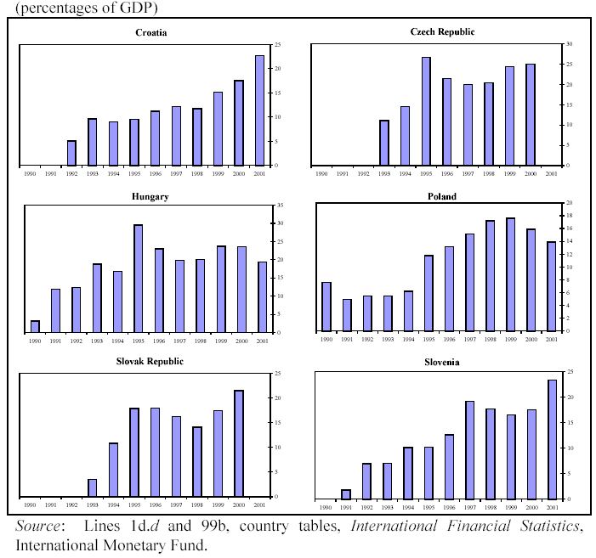

資料來源:行政院主計處

(二)資本帳之資金內流(Capital Account Flows)
資本帳資金內流是造成許多新興國家流動性過剩的主要原因，這類資本內流的型態包含外國人購買國內｢股權(Equity)｣或以｢國外直接投資(Foreign Direct Investment, FDI)｣的方式在國內成立生產設備進行長期投資。

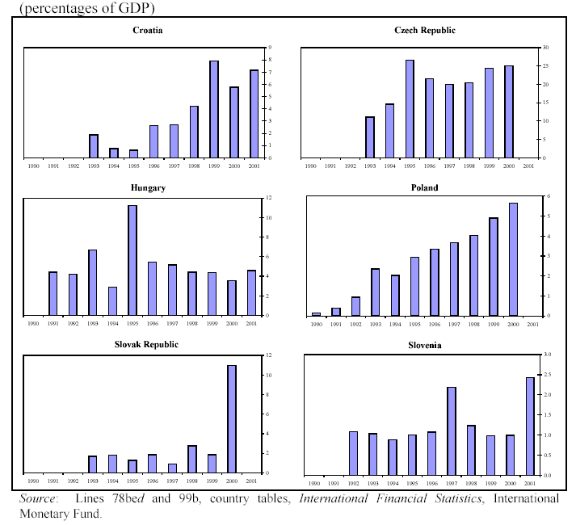
東歐部分國家國外直接投資(FDI)佔其GDP比重情形

通常國家主權及公司信用評等(Sovereign and Corporate Credit Ratings)的提昇以及將公營資產民營化出售予私部門，並允許外國人參與民營化購買資產等原因皆係趨使資金內流的部分原因。例如2000年1月斯洛伐克(Slovak)執行民營化計劃，造成其銀行體系持有的超額準備超過應提準備金的三倍。有關部分東歐國家，近年流入該國的國外直接投資佔其GDP的比重情形如上圖所示。
投資組合資金內流(Portfolio Investment Inflows)亦是造成國內流動性過剩的原因之一，尤其是當利率差距愈大時愈明顯。例如，外國投資人預期東歐部分國家將加入歐盟經濟區(Economic and Monetary Union，EMU)，而積極買進東歐國家的公債，冀望能獲得資本利得。此外，政府及公司企業能基於外國的低利率而至國外舉債，再將資金匯入國內亦屬於投資組合資金內流的問題，例如：土耳其及克羅埃西亞的財政部即曾至國外舉債。

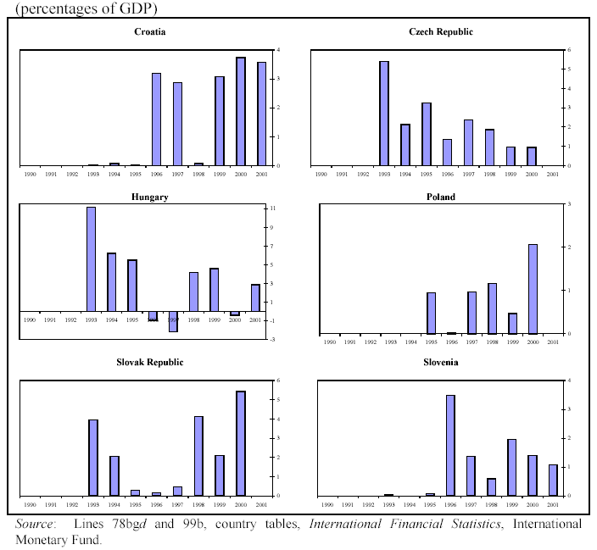
東歐部分國家投資組合資金流入佔其GDP比重情形

權益及投機性的資金內流除影響銀行體系的流動性外，亦嚴重影響匯率的波動。1990年以來大量的資金內流，對於採行固定匯率或管理浮動匯率政策的許多國家已造成相當壓力，央行賣出大量國內貨幣，以避免國內貨幣升值。
迄今，部分國家已放寬匯率目標區間(crawling peg或crawling bands)，以逐漸減緩國內銀行體系流動性過剩的問題。例如波蘭於2000年4月已將原先的目標匯率區間(fluctuation bands)改為完全自由浮動(fully-float)的匯率政策。

(三)國際貨幣基金會之援助(IMF Credit and Aid)
IMF自1996年開始執行對於高度貧窮國家(Highly Indebted Poor Countries, HIPC)的經濟援助，使受援國的負債降低至可維持適度經濟成長的水準，目前尚有42個國家接受援助。此類援助的資金流向國內時，會造成銀行體系流動性過剩的問題。但與前述國外直接投資(FDI)造成資金內流的不同之處，在於FDI的資金內流在未來投資屆期時，尚會有反向的資金外流問題，而IMF的資金援助屬捐贈性質，並無資金回流而二次影響金融市場安定的問題。
部分受援國家獲得IMF援助的金額佔GDP相當的比重，如未妥加因應可能會危及金融市場。例如，1998年4月通過援助莫三鼻克(Mozambique)的金額為30億美元，而該國2000年的GDP約38億美元，金援金額佔GDP比重達八成，當援助資金於2000年及2001年流入該國時，亦曾造成該國金融體系相當的波動。

(四)央行對政府直接融通(Lending to Government)
政府的財政赤字，不論發行公債或向銀行借款，理論上應向私部門進行融通。然而當私部門的資源使用怠盡時，政府即可能向中央銀行融通，此種直接融通的行為稱為財政赤字貨幣化(Monetisation of the deficit)，將直接導致市場流動性過剩的問題。1990年代的波蘭及1994年的土耳其皆曾面臨此類的問題。
然而，多數國家的央行皆具獨立性，財政赤字貨幣化的情形多為法令明文禁止。依據馬斯垂克條約(Treaty of Maastricht)之規定，歐盟國家(European Union countries)各國政府禁止直接向其中央銀行融通資金。

(五)市場基礎架構(Market Infrastructure)及市場力量
Di Giorgio (1999)研究報告指出，市場基礎架構若不完整，使銀行參與金融市場的成本相對提高，將導致銀行在進行其流動性管理時，維持較高的超額準備，造成市場流動性過剩。此外，Petrov (2000)的報告中亦認為歐盟的銀行透過歐洲即時總額清算系統(TARGET-Euro Zone RTGS System)進行清算，由於極具效率，可降低其在央行的清算帳戶餘額，而減少流動性過剩的問題。
部分款券清算交割系統發展較慢的國家，會使銀行參與金融市場的成本提高，銀行即會維持較高的超額準備，以避免在央行的清算帳戶餘額不足。
例如，立陶宛(Lithuania)的小型銀行由於資金來源不夠多角化，常造成其資產負債表產生大幅波動。因此，小型銀行多維持較高的準備金餘額於央行的帳戶中。以2002年上半年為例，立陶宛整體銀行持有的超額準備佔應提準備的18.5%，而其中部分小型銀行的超額準備佔應提準備的比例高達100%。該研究報告認為，若大銀行購併小銀行後，將可適度降低整體銀行體系的過剩超額準備。
如果銀行在金融市場中具有主導的力量，則可能削弱央行的利率傳遞效果，原則上一個國家的股票及債券等資本市場發展愈健全，愈易趨使銀行以較具競爭力的利率進行借貸，因此將可快速反應央行貨幣政策利率的變動。

(六)通貨委員會(Currency Board)與市場流動性過剩之關聯
部分經濟體採行通貨委員會制度替代中央銀行功能，此類國家包括：汶萊(Brunei)、保加利亞(Bulgaria)、吉布地(Djibouti)、愛沙尼亞(Estonia)、香港(Hong Kong)、立陶宛(Lithuania)及澳門(Macao)。Bie及Hahnemann (2002)報告中認為，採行通貨委員會制度的國家，其商業銀行會維持較高的流動性資金。
通貨委員會的主要任務在於發行通貨(Note issue)，此亦其主要負債項目，國內通貨發行係以持有至少等值的外匯或黃金作準備，並採行固定匯率制度。影響國內流動性的主因係外匯資金(通常為美金或歐元)的流入或流出，此制度下，通貨委員會無貨幣政策可言。因此，短期利率係完全由市場決定，且具有高度波動性。
通貨委員會僅能以其持有的超過國內通貨價值的超額外匯準備發行國內通貨，以增加市場的流動性。故通常其持有的外匯準備約為國內通貨的1.1倍，以備外在衝擊發生時可做為緩衝(Bie and Hahnemann, 2002及Ghosh et al, 2000)。
二、市場流動性過剩之貨幣政策傳遞機制：
央行政策利率改變會快速反應至拆款利率，再影響銀行體系中其它的利率、總體需求及物價水準。通常在市場面臨流動性不足(Liquidity Shortage)時，由於央行是市場資金的唯一供給者，透過其資金供給獨佔的角色，將可較輕易地達成利率傳遞效果。惟市場若處於流動性過剩時，由於央行無法強迫吸收銀行的餘裕資金，故利率傳遞效果將會降低。
貨幣政策傳遞效果究竟如何，實仍待實證的驗證，且影響程度的多寡亦隨國家而不同，部份市場流動性過剩的國家如捷克、加入歐元前的芬蘭、匈牙利及南非的實證結果顯示，利率傳遞效果並不明顯。
企業海外直接金融籌資並將資金匯入國內之效果，類似外資直接投資國內(Foreign Direct Investment)，有助於改善國內金融體系之效率，因金融體系的國際競爭壓力，國內儲蓄者可得到有較有利之報酬，企業投資者可取得低成本的資金，國內金融市場之存放款利差將會縮小，當一國資本流動性愈高，其國內利差會愈低，如下圖所示。換言之，若對資本內流採強堵方式，國內金融體系體質將較不效率且無競爭力。
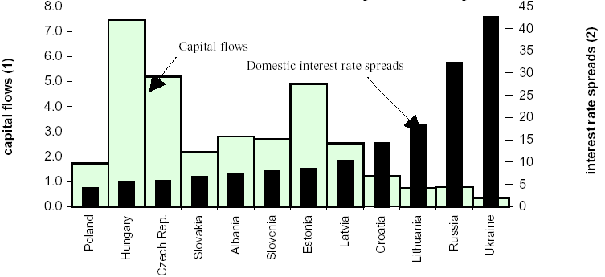

資料來源：IFS, various issues, Global Development Finance, 1997
然而，若一個國家維持固定匯率或管理浮動匯率等釘住匯率目標區間的政策時，國外資金流入時，央行將會以買匯的方式釋出等額的國內貨幣，造成國內金融體系的資金情勢呈現寬鬆現象。為了維持國內利率之穩定，短期內央行可能以沖銷方式吸收市場過剩資金。惟長期以往，持續的沖銷政策可能引發相關值得探討的問題，爰待後續章節再述，長期似宜考量放寬匯率波動區間。

三、我國金融市場流動性過剩主因及資金情勢近況
(一)我國金融市場流動性過剩主因：
我國金融市場流動性過剩之主因，包括經常帳順差及金融帳資金內流，近年國際收支帳均呈淨流入， 91年合計淨流入342億美元，92年367億美元，93年前2季淨流入258億美元。除經常帳常年出超外，金融帳亦呈大幅淨流入，91年金融帳淨流入88億美元、92年淨流入76億美元、93年截至第2季止達149億美元。

金融帳淨流入主要因素包括：企業在海外直接金融發行海外可轉債(ECB)及存託憑證(ADR)持續增加、外資匯入國內投資股市、以及銀行部門提高國外負債方式引進資金。
在企業發行ECB及ADR方面，91年發行119億美元，92年發行136億美元，93年10月底止發行89億美元。
在外資匯入方面，截至93年9月止,外資累計匯入國內資金達728億美元，持股比例達匯入金額之91%。

銀行部門(以外商銀行為主)提高國外負債引進資金方面，反應在國際收支金融帳中之其他投資(負債)-銀行部門乙項，自92年起，該項目即逐漸呈現增加趨勢，並於93年第1季增加113億美元為單季最大增幅。前揭係以國際收支帳流量情形分析，如以外商銀行國外負債餘額觀察，截至93年9月底累計已達台幣8,890億元。
外商銀行國外負債快速增加之主因係法規鬆綁資金流出之限制，例如92年1月22日因保險法第146-4條修正，保險業主管機關陸續提高國內壽險公司投資海外比率上限，而壽險公司為規避匯率風險，多透過換匯交易方式，以新台幣資金向外商銀行換取國外美元。外商銀行取得台幣資金後，同時以增加國外之美元負債，透過國外聯行支應保險公司在國外的美元資金需求，因而造成外商銀行的國外負債提高，同時擁有充裕的台幣資金。
如上圖所示，整體外商銀行在台分行國外負債餘額自91年底之台幣4,774億元，揚升至93年5月之最高水準11,953億元，隨後逐漸下滑至93年9月之8,890億元；同期間其流動比率及持有央行存單餘額亦隨國外負債餘額同幅變動，顯示其台幣資金因引進國外負債而充裕之情況。

(二) 我國資金情勢近況
1. 整體金融體系資金充裕：經常帳順差、外資匯入國內投資、企業海外籌資匯入等因素，致國內金融體系資金充沛，為維持市場穩定，央行近年來持續發行存單沖銷資金，截至93年10月底央行存單發行餘額約台幣3.3兆元。
2.外商銀行擁有充裕的低成本台幣資金
(1)外資投入國內股市，資金停留於保管之外商銀行
(2)外商銀行以增加國外負債方式與其客戶(例如：本國保險公司)承作換出美元(換入台幣)交易，保險公司原來存放於本國銀行之台幣資金因而移轉至外商銀行，使外商銀行擁有大量台幣資金。
(3)如表所示，91年底以來，外商銀行國外負債增加4,116億元，同期間主要資金運用於拆出增加648億元，持有央行存單及證券投資增加1,973億元，而用以放款之金額僅增加523億元。
(4)如下表所示，93年6月間某外銀承作1個月期換匯交易，外銀換匯交易獲得0.96%收益，扣除其美元資金成本後，表示只要其取得之台幣運用收益高於0.06% (1.02%-0.96%)，整體換匯交易即可獲益。查當時外商銀行台幣在拆款市場運用之利率約為0.90%。因此，外銀承作換匯交易取得台幣再拆出後，約可獲利0.84%。
前述利率0.06%係換匯市場的台幣隱含利率(Implied Interest Rate, IIR)，可視為外商銀行換入台幣之損益兩平利率成本，當外銀台幣實際運用之收益高於台幣隱含利率時，則外銀的換匯交易將可獲利。

成本 | 外銀向國外取得美元之成本 | -1.02%
收益 | 外銀承作1個月期Swap-換入台幣(換出美元)所獲得之年報酬率+0.96% =$\frac{0\text{.}\text{027}}{\text{33}\text{.}\text{705}}×\frac{\text{12}}{1}$，  (即期匯率：33.705、換匯點數：-0.027) | +0.96%
台幣實際投資收益 | 外銀將台幣以0.90%拆出獲得之實際收益 | +0.90%
合計淨收益 | -1.02%+0.96%+0.9%=0.84% | +0.84%

由換匯市場的台幣隱含利率觀察，在開放保險業提高海外投資比重後，由於保險業有大量的美元需求，市場在單邊強大力量趨使下，外銀與保險公司承作換入台幣(換出美元)交易所設算出之台幣損益兩平成本利率(台幣隱含利率)甚低，如下圖所示，台幣隱含利率自92年1月21日之1.019%逐漸下跌，最低甚至跌至93年4月28日之負利率-0.058%。嗣後因央行積極在換匯市場操作後，台幣隱含利率才逐漸貼近同天期的央行存單利率，減少外銀豐厚的獲利空間，並抑制國外負債餘額的過度增加。

(三)央行因應方式
      - 持續進行沖銷操作：為穩定市場利率，央行持續發行定期存單沖銷市場過剩流動性。截至93年10月底止，央行存單發行餘額約達台幣3.3兆元。
      - 積極於換匯市場操作：央行自93年6月起，積極參與換匯操作後，換匯點數改善，市場的台幣隱含利率與央行同天期存單利率逐漸拉近，達到控制國外負債餘額之目的。
      - 以93年9月及93年6月外商銀行資產負債表比較，國外負債減少2,024億元，由資產面分析，包括持有央行存單減少1,068億元、對其他金融機構債權減少949億元，及證券投資減少584億元。

四、各國央行因應市場流動性過剩之方式
央行面臨市場流動性過剩的沖銷操作方式，可分為市場操作方式(Market-based Approach)及非市場操作方式(Non-market Approach)。前者係由央行與市場上的金融機構從事金融交易，以達沖銷資金效果，例如：公開市場沖銷操作或存款機制(Standing deposit facility)；後者係由央行採取數量化設限或法規限制，以避免市場流動性持續增加。茲分述如次：
(一) 沖銷操作(Sterilizing)
央行通常以附條件或賣斷方式賣出有價證券，以收回外匯買超所釋出之資金。
部分國家的央行因並未持有足夠之公債，或政府並未發行足夠公債(如財政持續盈餘)致債券市場規模不足時，央行沖銷操作則會發行其自己的憑證吸收資金，通常央行憑證的到期日多為二週或四週，但偶爾亦長達六個月才到期。在某些情況下，部分國家的央行會以競標方式向銀行吸收存款、或發行存單及一年期以上的債券。茲彙整各國央行公開市場操作之工具及方式如下表：

各國央行公開市場操作工具及方式
國別 | 操作工具 | 操作市場 | 操作方式
印度 | 公債、國庫券等 | 貨幣市場、公債市場及外匯市場 | 附條件、買賣斷及換匯交易
印尼 | 央行憑證(Bank Indonesia Certificates, SBI)、貨幣市場工具(Money Market Securities, SBPU) | 公開市場操作市場(Open Market Operations) | 標售SBI或買進SBPU
韓國 | 公債、政府保證債券(Government-guaranteed securities)、貨幣市場穩定債券(Monetary Stabilization Bonds, MSBs) | 公債次級市場及公開市場操作市場 | 買賣斷、附條件交易及央行MSB初級市場
馬來西亞 | 公債及央行憑證(Central Bank Paper) | 銀行資金調度市場(Interbank Market) | 競標(Auction)
新加坡 | 公債及國庫券 | 公開市場操作市場 | 依公佈日程每週定期標售國庫券、公債
泰國 | 公營企業債券、金融機構發展基金債券、公債(Bank of Thailand Bonds) | 附買回市場、外匯市場 | 1995年起每週定期標售央行憑證、附買回交易及換匯交易
巴西 | 央行憑證(Central bank debt)及公債 | 央行債券初級市場 | 定期標售
智利 | 央行憑證(Central bank paper) | 公開市場操作市場 | 附條件交易、買賣斷交易及初級市場標售央行憑證
哥倫比亞 | 央行憑證(Central Bank paper) | 公開市場操作市場 | 初級市場標售央行憑證
墨西哥 | 國庫券、公債 | 國庫券公開市場操作、貨幣市場 | 附條件、買賣斷交易
秘魯 | 央行憑證(Certificate of Deposit of Central Bank) | 公開市場操作 | 初級市場存單標售、次級市場附條件交易、外匯市場干預
以色列 | 國庫券 | 國庫券市場 | 國庫券買賣斷及附條件交易、換匯交易
波蘭 | 國庫券 | 公債市場 | 附條件交易
俄羅斯 | 國庫券 | 公債市場 | 買賣斷及附條件交易、換匯交易
南非 | 公債及央行憑證(Central bank paper) | 貨幣市場 | 每日競標
資料來源：｢money policy operating procedures in emerging market economies｣, BIS Policy Papers, No. 5-March 1999.

由不同國家歷史經驗觀察，央行進行沖銷的主因，多欲穩定匯率，於外匯市場進行干預釋出資金所致。央行在進行沖銷操作時，以下幾種情形值得密切注意：
      - 央行為了能吸引銀行參與，通常會以稍高的干預利率水準發行央行憑證，主因係央行並非資產的單獨供給者，無法強迫收回銀行的資金所致。
      - 在沖銷技術層面，央行採複式價格標而非單一價格標，可使投標銀行可依其投標利率獲得較好的收益。然而複式利率會使市場對央行所欲的干預利率產生模糊的認知，因此央行必須強調其收縮資金的複式利率並不表示任何貨幣政策訊息。
      - 若央行持續以公債進行沖銷操作，將使國內利率維持於較高水準，可能進一步導致更多的資金內流。
      - 央行持續發行央行憑證進行沖銷，使央行的資產及負債之到期期間及幣別不同，而產生利率及匯率風險。
      - 央行發行央行憑證進行沖銷，一旦外匯存底投資之國外資產報酬低於其沖銷發行之央行債票券利息支出時，將造成央行沈重之負擔，並危害央行信譽。
      - 綜上，沖銷操作應較適用於資金內流屬於短期之現象，如資金內流屬長期現象，似宜更進一步放寬匯率目標區間或採行較寬鬆的資金外流管制，以平衡資金內流造成的壓力。
    - 央行存款機制：原則上央行不應與商業銀行競爭對大眾提供存款服務，惟1990年作的波蘭在面臨市場流動性持續過剩的情況下，曾對大眾直接吸收存款。此種不尋常的作法產生二種效果，第一會直接降低銀行體系流動性，第二係由於央行進入市場吸收存款，當銀行的市場獨占性很高時，會對銀行產生競爭的壓力，可以加速銀行對央行官方利率的傳遞效果。
    - 重貼現政策及直接貸款(Discount Policy and Direct Lending)
提高重貼現率會提高銀行自中央銀行取得信用之成本，進而產生信用緊縮的效果，惟此法較其它政策工具而言，較不具彈性。
    - 增加存款準備率(Reserve Requirement)
提高存款準備率或對外幣存款計提存款準備金，可能降低國內存款利率，限制商業銀行的信用擴張，並抑制資金流入。存款準備率之運用可降低貨幣乘數，抑制銀行信用擴張。1980年代韓國準備率曾高達二位數，馬來西亞1989年準備率為3.5%亦曾上揚至1994年的11.5%。部分國家亦曾針對外幣存款計提存款準備金。例如：1990年代初期的智利、秘魯及斯里蘭卡，此外哥倫比亞於1991年，亦曾對境外30天期以內之存款計提140%的存款準備率。
    - 將商業銀行的政府存款(Government Deposits)轉存至央行
部分國家公部門(Public sector)存款佔商業銀行存款相當比重，例如印尼、馬來西亞及泰國為沖銷市場餘裕資金，皆曾將公部門存款由商業銀行轉存至央行。
    - 換匯操作(Foreign Exchange Swap)
換匯交易頗具操作彈性，尤其當部分國家央行持有公債部位不足，無法充分進行公開市場沖銷操作時，此時換匯操作即相當重要。惟值得注意的是，央行可能面臨不同幣別間的利率差距，而產生換匯操作損失。
    - 其它措施
- 放寬匯率波動目標區間：
允許匯率升值的好處包括進口物價較便宜，可避免通膨壓力、降低沖銷操作規模、因貨幣升值而減少國外資金持續流入。
- 放寬資金外流限制：
放寬資金外流的限制可平衡資金流入之壓力，例如：放寬國內企業赴海外投資之限制、允許國外企業及組織在國內發行債券等。
- 計提外幣存款準備金(Variable Deposit Requirements)：
針對國內企業向海外之借款，要求部分借款之外幣資金必須存放於央行一段時間，且不計息，至於存放時間及存放比例則可彈性調整。通常短期海外借款對於資金內流的變動影響較大，因此被要求存放之借款資金比例亦較高。
- 利率平衡稅(Interest Equalization Taxes)：
針對資金內流課徵資本進口稅(Capital import tax)，對於國外投資者而言，將降低其投資國內之報酬率，對赴海外籌資的國內企業而言，亦會增加其資金成本，可使國內及國外的課稅後利率報酬接近，減少資金內流壓力。
美國及巴西曾針對國內居民及外國人交易金融資產課徵利率平衡稅。泰國亦曾短暫地針對外國人在國內的存款利息課徵百分之十的預扣稅賦(Withholding tax)。澳大利亞亦曾於1987年採行類似政策(Thin Capitalization Provision)，針對國內企業境外借款若超過企業總資本一定比例以上時，該境外借款的利息支出不得抵減稅賦。
美國曾為避免資金外流至國外投資較高收益之股票及債券，於1964年間針對外流資金課徵稅賦，期間曾擴大課稅範圍，惟十年後取消該制度。
巴西於1993年間考量資金內流情形，針對國外企業赴海外發行籌資課徵稅賦，於資金流入國內時課徵5%稅賦。此外，當海外籌資之資金轉換成國內貨幣時，尚須課3%稅率。同年12月，對所有外資投資國內產生之利潤、股利及紅利課徵15%之預扣稅(Withholding tax)。此措施採行後，海外發行債券之情況旋即於1994年第一季大幅減少。
美國的經驗顯示，利率平衡稅短期內可以達到相當效果，但久而久之投資人即會以不同方式規避該稅賦。同樣地，巴西在1994年以後亦發覺政策效果有限，期間曾數度改變利率平衡稅率，包括提高、降低、停徵再復徵。
陸、結論與建議
一、直接金融對市場之影響
  - 直接金融造成反中介之現象，降低貨幣政策對銀行貸放的信用創造效果，減緩貨幣政策最終目標之達成，將削弱央行貨幣政策效果。
  - 然而直接金融深化後，市場規模更臻健全，市場對央行利率政策之反應更快速，可強化央行貨幣政策利率之傳遞效果。此外，市場規模擴大後，各類衍生性金融商品(如利率交換、商業本票利率期貨)逐漸發展，市場短期利率指標間之連結性加深，市場利率對於央行貨幣政策利率之反應將更迅速。

二、直接金融成長，資金匯入國內對市場之影響
      - 匯率波動加劇：
企業直接金融若透過海外籌資並將資金匯入國內運用，屆期仍須償還海外籌資之本息(例如：海外可轉債)，將使國內匯率於資金匯入及匯出時受到二次波動。
      - 國內金融體系流動性過剩：
央行為維持匯率動態穩定，對於持續匯入國內之資金，進行外匯買超後釋出台幣，將使市場資金呈寬鬆局面。
(三)長期有助於提昇銀行競爭力，並減少銀行存放款利差：
直接金融提供企業不同資金來源，將可降低銀行存放款利差，並提昇銀行競爭力。

三、中央銀行因應直接金融成長之貨幣政策執行方式
(一) 貨幣政策操作目標可考量以短期利率為主要目標
直接金融深化後，由於利率傳遞效果較迅速，未來貨幣政策操作目標似可考量改以短期利率為主要目標。
(二)持續執行收縮資金之操作：
1.強化換匯操作之執行：積極與外商銀行承作換匯交易，吸收外銀過剩之台幣資金，一旦資金情勢反轉時，亦可考量採反向換匯操作方式釋出台幣資金。如此，可將換匯市場台幣隱含利率逐漸拉升至與央行同天期存單利率約當之水準，以避免過度套利情形發生。
2.持續發行央行定期存單。
3.必要時增提存款準備金。
(三)長期可考量適度放寬匯率波動區間
如果資金內流為長期之趨勢，為避免央行維持匯率於特定水準，致大量買匯而影響國內資金情勢，長期似可考量放寬匯率目標波動區間。

附錄壹、英格蘭銀行公開市場操作之執行及變革
英格蘭銀行(Bank of England)執行公開市場操作，係依據貨幣政策委員會(Monetary Policy Committee, MPC)授予之附買回貸放利率(或稱官方利率，Official Rate)為操作目標進行操作。依英格蘭銀行法規定，貨幣政策委員會每月至少應集會一次討論官方利率之適當水準。此外，每季須集會檢視英格蘭銀行提交之通貨膨脹報告(Inflation Report)，綜合各項經濟情況預測，決定適當之通貨膨脹年增率。
MPC在全國有12個區域代理單位(Regional Agents)，提供各地不同的經濟訊息外，MPC成員包括英格蘭銀行總裁及副總裁在內共九位，亦與各地區不同層面之商業協會進行會議，俾決定最適之貨幣政策，以達成其物價穩定及貨幣政策制定之目標。

一、英國官方利率(Official Rate)之傳遞效果-理論及模擬結果
如下圖官方利率對通貨膨脹之傳遞效果所示，官方利率之改變會影響其它短期的英鎊批發市場借貸利率及商業銀行的貸放基準利率(bank’s base rates)，進而影響整體經濟的利率結構，例如銀行的浮動抵押貸款利率(variable-rate mortgages)及存款利率。然而，這些市場利率不一定會與官方利率等幅變動，其它諸如市場對官方利率變動的預期、抵押貸款市場及零售存款市場面臨競爭等因素，亦會影響到實際的市場利率變動水準，進而影響資產價格及匯率。
一般而言，高利率會造成民眾多儲蓄少消費，亦會趨使該國貨幣升值，致使外國商品較本國商品便宜。因此，官方利率的改變會影響到民眾對商品及服務的需求。
此外，商品及服務之需求與勞動力市場決定之產能供給間的協調性，則會影響國內之物價上漲壓力大小。例如，商品及服務需求大於供給時，勞動力需求就會提高，產生工資上揚壓力，部分廠商則會將成本上揚壓力轉嫁至商品價格由消費者承擔，造成物價上揚壓力。
匯率變動直接對進出口之商品及服務產生影響，例如匯率貶值將使進口商品及服務價格變動較貴，造成國內物價上揚壓力。
綜上，官方利率改變會透過不同管道影響到國內部門的總合需求及國外部門的進口物價，二者同時會對國內物價水準造成影響。然而官方利率改變究竟對產出及物價水準的影響有多大，傳遞時間會耗時多久，則需以實證方式進行檢驗。
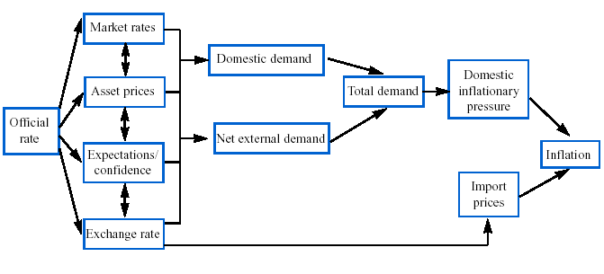
資料來源：TMMP, The Monetary Policy Committee, Bank of England, 1999

依據英格蘭銀行官方相關報告，模擬英格蘭銀行未預期地調升官方利率一個百分點持續一年後(一年後利率恢復至調升前之水準)，對產出(GDP)及物價水準之影響，如下二圖所示的陰影區域，係二種不同假設下得出的模擬結果。陰影區域上方的曲線，假設政府支出為固定金額；陰影區域下方的曲線，假設政府支出佔GDP之比例固定所得出之模擬結果。
- 當利率未預期地調升百分之一後，對GDP之最大負面影響效果發生在第五季，在二種不同模擬假設下，GDP最大跌幅發生在0.2%~0.35%之間。經過五季後GDP才漸漸回復，直至十二季後GDP才回升至利率調升前之水準。
- 當利率未預期地調升1%，物價水準在前四季僅微幅變動，直至第五季才開始大幅下滑，在第一種模擬假設下最大物價水準跌幅約0.2%，在第二種模擬假設下最大跌幅約0.4%。即使經過十二季後，物價水準亦未完全回復至官方利率調升前之水準。
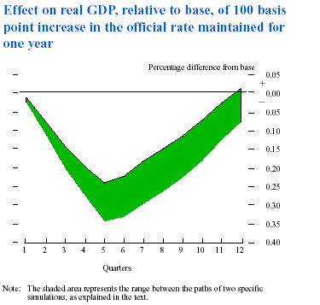

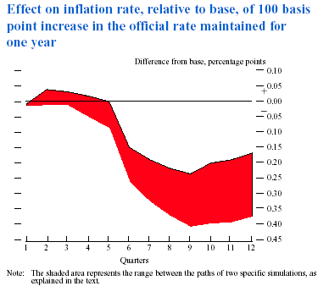
二、英格蘭銀行公開市場操作以RP釋金為主
影響英格蘭銀行公開市場操作之資金變動因子概可分為通貨、國庫撥繳、外匯操作及公開市場操作等因素。觀察英格蘭銀行公開市場操作型態絕大多數皆執行RP釋金操作，甚少執行沖銷操作，原因如次：
- 通貨需求隨著經濟成長而持續增加為資金需求主因：
觀察英國近年通貨餘額資料，自2000年第1季的250.64億英鎊持續增加至2003年第4季的335.8億英鎊，每年約以20億英鎊的速度增加。由於通貨資金需求持續成長，因此英格蘭銀行以公開市場附買回操作釋出資金滿足市場需求。如上圖所示，英格蘭銀行公開市場操作附買回餘額與通貨餘額的變動金額非常接近。
- 浮動匯率制度下，外匯市場因素不致造成市場資金變動：
英鎊匯率係採浮動匯率政策，因此英格蘭銀行對匯率甚少進行外匯市場干預，近二次曾經進行外匯市場干預的時間分別為2000年9月及1992年6月的歐洲匯率機制(ERM)事件。因此，外匯市場因素並非造成國內市場資金情勢變動之主因。
- 負債管理局成立後國庫因素變動對市場資金影響已降低：
在2000年4月3日英國負債管理局(Debt Management Office, DMO)成立後，其即擔負起政府資金調度角色。負債管理局透過債務基金的運作，會盡可能將負債發行及到期等對資金造成影響的因素降低至最小。甚至，當英格蘭預估未來市場資金寬鬆時，亦可要求負債管理局每週發行的國庫券再額外增加發行，將資金存放在英格蘭銀行的帳戶中，藉此收回市場餘裕資金。

三、英格蘭銀行公開市場操作之變革
為達成MPC授予之目標利率水準，英格蘭銀行訂定「公開市場操作準則(Operational notice)」，並於2003年9月15日發佈新版通告，取代2000年4月之版本。
1992年9月英國金融市場面臨歐洲匯率機制(ERM)危機後，英格蘭銀行開始採行Repo交易，嗣後間歇性使用過，自1994年4月起Repo交易正式成為恆常性的公開市場操作交易，一個月執行RP操作兩次，天期通常為二星期或四星期。直至1997年以前英格蘭銀行公開市場操作，主要仍以買賣斷交易為主，買斷的標的則多為合格的銀行票據及英鎊國庫券。
1997年至1998年5月，英格蘭銀行每日分別於中午12:00及下午2:30執行14天期的公開市場Repo操作，必要時視市場流動性情況，亦會於上午9:45增加一次Repo操作。
1998年6月操作改為例行於上午9:45及下午2:30各操作一次，並另採行二種隔夜期的日終融通機制(End of day facilities)：(1)下午3:30所有交易對手(Counterparties)可以高於官方RP利率100個基本點，向英格蘭銀行融通資金 (2)貨幣市場結束交易後，下午4:20的融通機制，允許清算銀行(Settlement banks)可以高於官方利率150個基本點，向英格蘭銀行融通資金，以避免其日終帳戶透支。
2001年6月，英格蘭銀行增設隔夜期資金存款機制(Overnight Facility)，於每日下午3:30時，允許公開市場操作交易對手可以低於官方利率(通常為100個基本點)，與英格蘭銀行承作隔夜期附條件交易(Overnight Repo)，將餘裕資金存在英格蘭銀行的帳戶中。此外，亦可以高於官方利率(通常為100個基本點)，向英格蘭銀行進行隔夜期資金融通。
2004年5月，英格蘭銀行發佈諮詢 (Public Consultation) 文章，廣徵各界對於公開市場操作改革之意見。鑑於多數市場參與者希望英鎊隔夜期利率波變性更小、買賣報價利差更窄，並期許與國外的隔夜期市場更類似。此外，市場參與者亦相信貨幣政策透明度及融資成本的確定性提高，將可降低貨幣市場短期利率的買賣報價利差，進而使得定期借貸市場(Term loan)、債券市場及衍生性金融商品市場(例如：隔夜期利率交換，Overnight-indexed Swap)之發展更蓬勃。
因此，英格蘭銀行的諮詢文件提出以下四大目標(Objectives)請各界表示意見：
  - 如何降低英鎊隔夜期利率波動性，使隔夜期利率貼近Repo官方利率，讓二者更趨一致，使殖利率曲線更平坦。
  - 如何強化銀行的流動性管理(Liquidity Management)，探討議題主要包括：
      - 銀行存放在英格蘭銀行的準備金帳戶餘額是否需給付利息(Remunerated balances)，以便銀行需要融通資金時，能直接自準備金帳戶中取得資金。
      - 如何透過銀行握有之準備金帳戶餘額(Holding reserves)、英格蘭銀行的常備融通機制(Standing facilities)及直接透過英格蘭銀行的RTGS帳戶進行清算，以提供銀行更多管道能直接向英格蘭銀行融通資金。
      - 如何使英格蘭銀行的公開市場操作架構更簡單(Simple)、易明瞭(Straightforward)及透明化(Transparent)。
      - 如何使英鎊貨幣市場更具競爭性(Competitive)及公平性(Fair)。

四、英格蘭銀行公開市場操作現況
2003年9月15日英格蘭銀行發佈公開市場操作準則，內容可分成八大部分，茲介紹其公開市場操作情形如次：
(一)合格公開市場操作工具(Eligible Securities)：
英格蘭進行公開市場附買回釋金操作之合格擔保品範圍頗廣，包括如次：
(1) 英國公債(Gilt)
  - 英鎊國庫券(Sterling Treasury bills)
  - 英格蘭銀行歐元債、票券(Euro bills and notes)
  - 合格的銀行承兌匯票(Eligible banker’s acceptance)：當匯票的發行者與RP交易對手有股權關連或同一人時，英格蘭銀行將不會買進該匯票
  - 合格的地方政府票券(Eligible local authority bills)：原始發行期限不得超過187天
  - 財政部發行之非英鎊公債：目前僅有美元計價之公債
  - 歐洲經濟區域(EEA)政府及主要國際機構(詳附錄IV) 直接透過Euroclear及Clearstream系統發行之英鎊債券。
  - EEA中央政府、央行及主要國際機構(詳附錄IV) 直接透過Euroclear及Clearstream系統發行之歐元債券。

此外，若英格蘭銀行進行買賣斷釋金操作時，買斷操作之標的僅包括：英鎊計價的國庫券、合格銀行承兌匯票及合格地方政府票券，且前述票券須有良好信評及具市場流動性。
茲臚列近年英格蘭銀行公開市場操作比重如下表：
交易比重(%) | 1997 | 1998 | 1999 | 2000 | 2001
Gilt Repo | 63.6 | 64.2 | 71.1 | 64.3 | 63.2
Overnight gilt Repo | 0.8 | 1.2 | 1.5 | 2.2 | 3.7
Bill Repo | 21.8 | 21.8 | 14.4 | 12.0 | 8.9
Euro Repo | - | - | 2.2 | 16.5 | 20.4
Outright Purchase | 13.7 | 12.7 | 10.7 | 3.9 | 3.7

(二)公開市場操作流程(Procedures for OMOs)
1.平常交易日之操作流程：
- 英格蘭銀行每日上午9:45會在附錄II(a)所列相關電子媒體，發佈當日市場資金情況，並提供影響當日資金變動之主要因素預估值(附錄II(b))後，進行第一回合公開市場操作。
- 必要時亦會在當日下午14:30再發佈資金變動預估值並進行當日第二回合操作。如有重大預估值變動時，則會在下午16:20進行最後的資金部位預估。
- 公佈之RP操作天期可能包括以下天期：14天期、及14天之前後的營業日。
- 公佈英格蘭銀行買斷操作之合格工具。
- 公布之操作利率可能為固定利率，亦可能採競標方式。
- MPC開會日之操作流程：
  - 每月MPC例會後於當日12:00公佈利率決策。
  - 英格蘭銀行於9:45即公佈市場資金部位初始值，必要時會在12:15再公佈資金部位之修正預估值，並進行當日操作。
- 臨時性之操作
  - 必要時英格蘭銀行會在下午15:30再進行另一回合公開市場釋金操作，惟此回合操作天期只限隔夜期。
  - 此回合之操作利率由英格蘭銀行決定，通常高於前二回合利率100個基本點。
  - 如果投標總額超過英格蘭銀行欲釋出之金額，英格蘭會將投標總額按比例(Pro-rata)降低至其欲釋出之金額。

(三) RP操作流程
  - 交易對手投標後即具不可撤銷性。
  - 交易對手應於RP消息公佈後五分鐘內打電至英格蘭銀行交易室告知投標細節，五分鐘屆滿時，英格蘭銀行無須特別提醒或通知交易對手。
  - 交易對手應告知交易室其投標金額中各有多少金額是分別承作RP及賣斷操作。
  - RP或賣斷的最低操作金額為500萬英鎊。
  - 交易對手的總投標金額不得超過英格蘭銀行預估的整體市場短缺金額。
  - 投標時不得經過其它投標者，亦不得與其它投標者討論。
  - 若有交易爭議時，將以電話錄音之對話內容為依據，且所有與英格蘭交易室的電話對談內容皆會被錄音。
  - 英格蘭銀行在RP消息公佈後的十五分鐘內，即公佈釋金總額、RP及買賣斷操作之個別金額。交易對手將會接到英格蘭銀行交易室的確認電話，告知其得標金額。此外，英格蘭銀行有權拒絕個別投標者之全部或部分投標金額。

(四) 得標金額
1. RP操作時，交易對手自英格蘭銀行取得之現金等於其得標之金額，並提供調整後市價高於得標金額的債票券給英格蘭銀行作擔保，其中調整後市價係指債票券市價再除以特定之保證金調整數(Margin Ratio)。保證金調整數及債票券市價計算方式列於附錄III。
- 英格蘭銀行有權發佈函令改變前述之保證金調整數。

(五) 國庫券及合格銀行承兌匯票之買賣斷
- 交易對手以國庫券及合格銀行承兌匯票賣斷給英格蘭銀行之利率，係參採英格蘭銀行之RP操作利率。
- 交易對手出售給英格蘭銀行之票券市價計算如下：
票券市價=$\frac{\text{票券面額}}{\left(1+\text{利率}×\frac{\text{票券到期天數}}{\text{一年實際天數}}\right)}$
上式中，利率係指英格蘭銀行之RP利率

(六) 交割作業
1. 交易對手在英格蘭銀行公佈操作結果後三十分鐘內，應電洽英格蘭銀行交割部門(Liquidity Services Section, LSS)，告知其各天期的RP得標金額、RP到期償還金額以及提供擔保之債票券類型。
2. 債票券交割的最後細節，須於英格蘭銀行公佈操作結果後一小時內，依附錄V之格式填寫，以傳真或其它可接受的電子傳送至LSS。
3. 交易對手若無法完成交割，將會被英格蘭銀行取消交易。
4. 直至交易對手收到英格蘭銀行的交割確認後，才表示有價證券已被英格蘭銀行接受。

(七) 交易及交割後續作業確認：
通常英格蘭銀行會在公佈操作結果後一小時，以傳真或電子傳輸方式發送訊息給投標者確認並同意交易。該確認內容係英格蘭銀行在交易對手依附錄V格式填報英格蘭銀行，並經英格蘭銀行副署簽字後回傳表示確認，內容包括每筆交易之價格、利率、到期日及到期價格。

(八) 保證金維持
英格蘭銀行會逐日針對每個交易對手，計算其債票券擔保品調整後市值及RP釋出金額，若該交易對手的債票券調整後市值低於其向英格蘭銀行RP取得資金達一定金額以上(目前設定為英鎊100萬)，英格蘭銀行將會要求交易對手補繳債票券擔保品，以使擔保品調整後市值高於其自英格蘭銀行取得之RP資金。由上述擔保品補繳之規定可窺知，英格蘭銀行RP操作係採融資說方式處理。

(九) 附買回到期-款券交割事宜
- 附買回到期時，公開市場交易對手應於到期日前一天14:00以前，依附錄VIII的格式，填報其到期買回之債票券相關資料及應付金額，以傳真或其它電子傳輸方式向英格蘭銀行確認。惟15:30進行的隔夜期附買回操作，則無須進行到期日前的確認動作。
- CREST系統的英鎊債券：交易對手應於到期日依DBV作業方式，於上午11:30 透過CHAPS支付系統撥付到期本息，並買回在CREST清算系統中的英鎊債券。
- 其它在Euro Clear、Clearstream及CCBM等非英鎊債券：交易對手應於上午11:30以前透過CHAPS支付系統撥付到期本息，當英格蘭銀行收到款項後，會透過Euro Clear、Clearstream及CCBM系統撥回債券予交易對手。

(十) 貨幣政策之執行-公開市場收縮資金操作
若市場資金充裕時，英格蘭銀行可分別於9時45分或14時30分進行附條件沖銷操作(Sale for subsequent repurchase)。交易對手競標利率取至小數點後二位，得標後依投標金額付給英格蘭銀行，並自英格蘭銀行取得債票券擔保品，該擔保品市值等於交易對手得標金額除以附錄III所列之保證金調整數(Margin ratio)。

五、英格蘭銀行政策利率之傳遞效果
英格蘭銀行於2002年的研究報告，曾對其公開市場RP操作對貨幣市場利率的影響進行研究，主要內容及結論如次：
      - 研究期間及樣本係函蓋英國1994年至2001年，計七年期間的貨幣市場利率(LIBOR)。
      - 英格蘭銀行公開市場操作主要目的在於減少貨幣市場利率與官方政策利率間的差距，減少貨幣市場利率的波動性，理由如次：
1. 過度的貨幣市場波動性會使市場對於央行貨幣政策所傳達的訊息產生紛亂。
    - 短期利率的波動會導致長期利率變動，進而使殖利率曲線變陡峭，將影響資產市場價格，對實質經濟產生不利結果。
      - 實證結果顯示，若14天期的市場利率與14天期官方RP利率的利率差距愈小，會使得其它較短天期的貨幣市場利率波動性愈小，但並無明顯證據顯示會導致其它較長天期的貨幣市場利率波動性降低。
      - 英格蘭銀行的操作目標並非釘住隔夜期拆款利率，實證顯示隔夜期拆款利率波動性較大，如下圖所示英國、美國及歐元區隔夜期利率與官方利率之關係。
惟隔夜期利率的波動性雖較大，但並未影響英格蘭銀行對於操作目標(Operating Target) -降低官方利率與市場利率差距所做的努力。

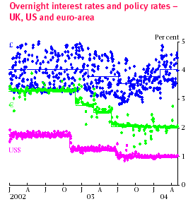

資料來源：Bank of England, ”Reform of the BOE’s Operations in the Sterling Money Markets”, May 7, 2004

      - 英國金融市場歷經數次的交易制度變革，亦為市場利率波動性降低的原因之一，這些交易制度的變革包括：1996年1月放寬Repo交易、1997年英格蘭銀行公開市場操作之變革、1998年6 月訂定隔夜期利率上限 (Ceiling for overnight rate)及2001年6月訂定隔夜期存款利率下限 ，使得日終的隔夜拆款利率波動性降低。
除上述原因外，一般咸認支付清算系統(Payment and settlement systems)及銀行流動性管理的規範之更動，亦是貨幣市場利率波動降低的原因之一。
下圖係近年來英國隔夜期利率與官方政策利率之利差及相關制度變革之時點，圖示近年來的隔夜期利率波動性逐漸降低。

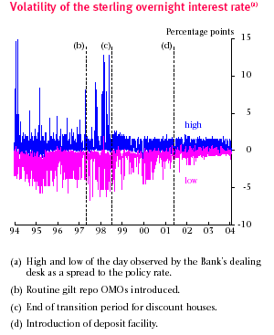

資料來源：Bank of England, ”Reform of the BOE’s Operations in the Sterling Money Markets”, May 7, 2004.
附錄貳、貨幣政策傳遞機制
貨幣政策傳遞機制(Monetary transmission process)係探討中央銀行貨幣政策執行與貨幣政策最終目標之關聯性。通常中央銀行貨幣政策之執行會選定操作目標(Operating targets)，藉由操作目標之掌控，傳遞至中間目標(Intermediate targets)，進而影響最終目標(Ultimate targets)。貨幣政策傳遞可透過以下管道產生影響：
- 流動性管道(Liquidity Channel)：
流動性效果(Liquidity Effect)係著重於貨幣政策與短期利率間的變動，當中央銀行增加貨幣供給時，會造成短期利率下跌，進而影響貨幣需求，使整體經濟產生變化。
- 匯率管道(Exchange rate Channel)：
透過貨幣數量之利率效果來影響出口，當國內實質利率發生變動時，透過本國貨幣及外國貨幣計價之存款利差而引發匯率之升貶值，進而對淨出口及總產出產生影響。
三、信用管道(Credit Channel)：
此理論係認為央行貨幣政策會影響到商業銀行的借貸行為，當利率改變時，透過廠商的利率敏感性資產及負債的現金流量變化，會影響廠商的淨資產價值及其信用能力(Creditworthiness)，並影響廠商的借貸能力。
Bernanke 及Blinder (1998)認為一個國家的金融市場持續發展之際，由於貨幣需求不穩定，貨幣總計數(Monetary aggregates)並不適合據以觀察貨幣政策之傳遞機制。因此透過信用管道觀察銀行體系借貸情形，將可使貨幣管理當局對物價上漲及長期經濟成長有更清楚的瞭解。
依凱因斯理論認為，耐久財(Durable goods)及資本(Capital)價格係以實質利率對耐久財未來產生收益折現加總而決定。因此，當央行採取緊縮貨幣政策，提高利率會使耐久財(Durable goods)價格降低，降低廠商生產耐久財的動機，導致總合需求減少。
例如，央行增加貨幣供給使利率下跌，使廠商有能力借貸更多資金。反之，當央行採緊縮措施，收縮銀行準備減少貨幣供給時，銀行即會降低對客戶的貸款，而產生緊縮信用的效果。
雖然貨幣政策對企業的影響層面很廣，但對於小型企業的影響普遍較深，因為小型企業的信用能力較差且主要依賴銀行借款籌得資金。Gertler及Gilchrist (1994)、Oliner 及Rudebusch (1992)報告對美國進行實證分析，顯示緊縮的貨幣政策下，小企業受的衝擊較大。此外，Cooley及Quadrini (1998)亦認為小企業的產出及股票價格對美國聯準會貨幣政策的變動較敏感。
Edwards及Mishkin (1995)亦發覺在企業融資(Business Lending)中，商業銀行提供貸款的比例正逐漸在下跌。非銀行融資的工具，特別是商業本票，以及非銀行的金融機構(如票券公司)皆提供比銀行貸款更低廉的籌資成本。
雖然小企業不一定有適合的擔保品足以供作籌資標的，然而，金融創新及替代銀行貸款的籌資工具漸增之際，使得企業依賴銀行貸款的比例將逐漸減少。尤其是資產證券化的創新，使得資產規模及品質欠佳的小企業亦能尋得籌資來源。
綜上，直接金融及金融創新的持續發展，會逐漸降低企業對銀行借貸的比重，降低央行貨幣政策欲透過銀行借貸影響整體經濟活動的影響力，而削弱央行貨幣政策的效果。然而，直接金融的持續發展，使金融市場更具效率，則會加速央行利率的傳遞速度。

四、財富效果(Wealth Effect)：
直接金融比例提高，民眾持有之金融資產(例如：股票)增加，央行的貨幣政策的調整將影響到民眾財富之變動，進而對整體經濟產出造成變動。
資產價值係將未來各期現金流量以適當的利率折現後加總而得，當央行調降利率後，民眾持有的資產(例如：股票及不動產)價值上揚，使其財富增加，進而導致公司投資及個人消費支出增加。
在企業方面，當央行調降利率後，企業投資計劃的淨現值(Net present value)會增加，使得公司的Tobin Q比率上揚，公司將會更進一步籌措資本投資，使得整體產出成長。
在個人方面，當央行調降利率後，個人持有之資產價值會上揚，依據終身消費理論(Life cycle theory)，個人會考量其目前所得(Current Income)及財富(Wealth level)提高後之水準，增加消費進而刺激國內產出水準。
Laurent Clerc 及 Christian Pfister (2003)，認為家計單位持股比重增加及1990年以來的資產價格上揚，強化了財富效果在貨幣政策傳遞機制中扮演的角色。其研究結論發現，財富效果在美國及歐元區的英語系國家(例如：英國)是存在的，然而在歐元區的非英語系國家中(例如：德國、法國、義大利)，財富效果仍不明顯。可能原因除了歐元區非英語系國家的金融中介(間接金融)機制仍相當高外，家計單位持股比例較美國及英國低亦是原因之一，如下表所示。

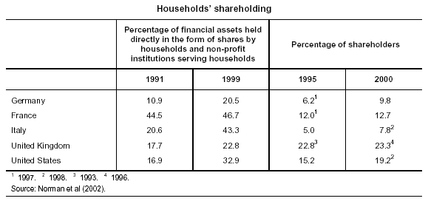

此外，IMF (2002)年在World Economic Outlook中之報告亦提出相同的結論，其認為「財富效果」在直接金融(Market financing)較發達的國家(例如：美國、英國、澳洲、加拿大、紐西蘭及瑞典)中較顯著，但是以銀行融資(Bank Financing)為主的國家中(例如：比利時、丹麥、西班牙、芬蘭、法國、德國、義大利、挪威及日本)，財富效果則不顯著。然而，該報告亦認為財富效果的重要性在全球各國正與日俱增。
附錄I：每日公開市場操作時間表
Time | Action by Bank of England | Action by Participant  (Front Office) | Action by Participant  (Back Office)
9.30 |  |  | Participants notify LSS if they wish to make margin transfers and substitutions
9.45 | Publish forecast – first round of OMOs
9.50 |  | Deadline for bids
by 10.00 | Publish results of round
10.30 |  |  | Delivery confirmation for margin transfers and substitutions.  Trade callover for 9.45 round
11.00 |  |  | Delivery confirmation for 9.45 round
11.30 |  |  | Repurchase monies in respect DBV accrued premium , Euroclear, Clearstream, or CCBM security repurchases should be paid via CHAPS
12.15 | (On MPC announcement days – publish forecast if revised, first round of OMOs)
12.20 |  | (deadline for bids on MPC announcement days)
by 12.30 | (publish results of round on MPC announcement days) |  | Settle CREST MTM and RPO transactions in respect of margin transfers, substitutions, repurchases and 9.45 round.  Input and match DBV transactions in CREST in respect of substitutions and 9.45 round.  Deliver CCBM securities to relevant NCB for the 9.45 round, substitution and margin transfers.  Deliver Euroclear and Clearstream securities for margin transfers, substitutions and the 9.45 round
13.00 |  |  | Trade callover for 12.15 round.
13.30 |  |  | Delivery confirmation for 12.15 round.
14.00 |  |  | Settle CREST MTM and RPO transactions in respect of the 12.15 round.  Input and match DBV transactions in CREST in respect of the 12.15 round.  Deliver CCBM securities to relevant NCB for the 12.15 round and pre-positioning for later rounds.  Deliver Euroclear and Clearstream securities for the 12.15 round and pre-positioning for later rounds.
14.30 | Publish forecast if revised – second round of OMOs
14.35 |  | Deadline for bids
By 14.45 | Publish results of round
15.15 |  |  | Trade callover for 14.30 round
15.30 | Round of overnight OMOs, if applicable, and unsecured deposit facility |  | Delivery confirmation for 14.30 round
15.35 |  | Deadline for bids
by 15.45 | Publish results of round
15.50 |  |  | Trade callover and delivery confirmation for 15.30 round.  Input and match CREST free of payment MTM transactions in respect of outright sales to the Bank in the 14.30 round.  Settle CREST DBV transactions in respect of 14.30 and 15.30 rounds.
16.00 |  |  | Funds in respect of deposits paid via CHAPS.
16.05 | Exchange rates published on Bank’s wire service pages
16.20 | Publish forecast if revised – announce settlement bank facility if applicable |  | Settle CREST MTM transactions in respect of outright sales to the Bank in the 14.30 round.
16.30 |  | Deadline for bids in settlement bank facility
By 16.35 | Publish amount of overnight funds provided to settlement banks
附錄 II (a)：英格蘭銀行公開市場操作資訊發佈管道

Reuters BOE/MONEYOPS1-6

Telerate 3868 – 3873
ICV/Topic 44731 – 44736
Bloomberg BOE

附錄 II (b)：英格蘭銀行公開市場操作資訊發佈範例
9.45 am Initial liquidity forecast. Stg xxxx mn shortage
A round of fixed rate operations is invited.
The Bank’s repo rate is X.XX%.
The operations will comprise repos to X, X and X ……… and outright offers of bills/eligible bankers’ acceptances maturing on or before X ……..
Principal factors in the forecast
Maturing outright purchases xxx
Maturing repo xxx
Bank/customer transactions xxx
(Change) in note circulation xxx
Maturing settlement bank late repo facility xxx
Bankers balances above/below target xxx

10:00 am Total amount allotted - Stg xxxx mn
of which outright - Stg xxxx mn, repo - Stg xxxx mn

2.30pm Liquidity forecast revision - Stg xxxx mn,/No revision to liquidity forecast
Residual shortage - Stg xxxx mn A round of fixed rate operations is invited.
The Bank’s repo rate is X.XX%.
The operations will comprise repos to X, X and X ……. and outright offers of
Bills/eligible bankers’ acceptances maturing on or before X ……..

2.45pm Total amount allotted - Stg xxxx mn
of which outright - Stg xxxx mn, repo - Stg xxxx mn

3.30 pm Residual shortage - Stg xxxx mn/No residual shortage
A round of overnight repo operations to supply funds is invited at a rate of x.xx%.
Deposit Facility: offers of overnight funds are invited at a rate of X.XX%

3.45pm Total amount allotted in overnight repo operations Stg xxxx mn
Amount deposited with the Bank- Stg xxx mn/No use has been made of the deposit facility
Net flows of overnight funds from the market Stg xxx mn
Total liquidity provided to the market - Stg xxxx mn

4.20 pm Final liquidity forecast revision - Stg xxxx mn/No residual shortage
Residual shortage - Stg xxxx mn
The settlement bank late repo facility is available./The settlement bank late repo facility will not operate today.
4.35 pm Stg xxxx mn has been provided in the settlement bank late repo facility

End of day
Maturity schedule of Treasury bills, Local Authority bills and Eligible bankers’ acceptances purchased outright in the Bank’s open market operations
xx/xx/03 - £xx mn
xx/xx/03 - £xx mn
xx/xx/03 - £xx mn
xx/xx/03 - £xx mn
xx/xx/03 - £xx mn
註：每月MPC進行例行會議當天，英格蘭銀行執行第一次的公開市場操作時間改為12時15分而非平常之9時45分。此外，當天英格蘭銀行除了在9時45分發佈市場準備部位外，必要時亦會在12時15分再發佈一次準備部位修正預測數。

附錄 II (c)：英格蘭銀行公開市場操作資訊發佈實例
1999年4月8日MPC例行月會當日，英格蘭銀行發佈訊息如次：
09.45 am Initial liquidity forecast. Stg 1,150 mn shortage
Principle factors in the forcast:
Treasury bills and maturing outright purchases -596
Maturing bill/gilt repo -216
Bank/Exchequer transactions -180
Rise in note circulation -105
Maturing settlement bank late repo facility -39
Banker’s balancesbelow target -20
12.00 pm Bank of England announces interest rates by 0.25% to 5.25%
The minutes of the meeting will be published at 9.30 am on Wednesday 21 April
12.15 pm Liquidity forecast revision-Stg 1,100 mn
A round of fixed rate operations is invited. The Bank’s repo rate is 5.25%. The operations will comprise repos to 22 and 23 April and outright offers of bills maturing on or before 23 April.
12.24 pm Total amount allotted-Stg 900 mn
of which-outright Stg 57 mn, repo Stg 843 mn
02.30 pm Liquidity forecast revision-Stg 1,000 mn. Residual shortage-Stg 100mn
A round of fixed-rate operations is invited. The Bank’s repo rate is 5.25%. The operations will comprise repos to 22 and 23 April and outright offers of bills maturing on or before 23 April.
02.35 pm Total amount allotted-Stg 100 mn
of which-outright Stg 16 mn, repo Stg 84 mn
03.30 pm No residual shortage
No further operations invited
04.30 pm No liquidity forecast revision
No residual shortage
The settlement bank late repo facility will not operate today

附錄III：公開市場操作有價證券之評價
英格蘭銀行執行RP操作時，將有價證券市價除以下表所列之保證金調整數(Margin ratio)，但英格蘭銀行有權以其它方式計價。如果英格蘭銀行改採它法計算時，參與對手與LSS電話聯絡交割事宜時將會獲得告知。
Security | Margin Ratio | Valuation Method
British Government fixed rate securities and eligible sterling denominated securities (bulldogs) in CREST with a residual maturity of:  up to 1 year | 1.005 | British Government fixed rate securities are valued at the prevailing CREST reference price for such securities.  Bulldogs are valued at the prevailing CREST reference price for such securities
more than 1 year and up to 3 years | 1.01
more than 3 years and up to 7 years | 1.015
More than 7 years | 1.025
Gilt strips in CREST and stripped eligible sterling securities issued by EEA Governments and international institutions with a residual maturity of: up to 1 year | 1.015 | The prevailing CREST reference price for such securities.
more than 1 year and up to 3 years | 1.025
more than 3 years and up to 7 years | 1.03
more than 7 years | 1.07
DBVs in CREST  Eligible OMO securities [ELG]  Eligible bank bills [BB]  Treasury bills [TSY]  Unstripped British Government Stocks [UBG]  All British Government Stocks [BGS] | 1.07  1.0025  1.0025  1.025  1.07 | N/A
Sterling bills and eligible bankers’ acceptances in CREST | 1.0025 | The prevailing CREST reference prices

Security | Margin Ratio | Valuation Method
Eligible sterling denominated international securities issued by EEA governments or international institutions with a residual maturity of: |  | Valued using the most recently available bid price supplied by ISMA and based on quotations collected from ISMA reporting dealers.
up to 1 year | 1.005
More than 1 year and up to 3 years | 1.01
More than 3 years and up to 7 years | 1.015
of more than 7 years | 1.025
HMG non-sterling marketable debt, Bank of England Euro bills and notes and eligible euro denominated securities issued by EEA governments and central banks or international institutions with a residual maturity of:  up to 1 year | 1.035 | HMG non-sterling marketable debt and BoE Euro bills and notes are valued at prices observed by BoE dealing room at close of business on previous day. Eligible euro-denominated international securities other than CCBM securities are valued using the most recently available bid price supplied by ISMA and based on quotations collected from ISMA reporting dealers. CCBM securities are valued daily using the source specified on the ECB database published on www.ecb.int. All these are converted to sterling at exchange rates published by the BoE dealing room at 16.00 on the previous business day.
More than 1 year and up to 3 years | 1.04
More than 3 years and up to 7 years | 1.045
More than 7 years | 1.055
Eligible euro denominated strips issued by EEA governments and central banks or international institutions with a residual maturity of:  up to 1 year | 1.045 | Strips of CCBM securities are valued daily using the source specified on the ECB database published on www.ecb.int. Other strips are valued using the most recently available bid price supplied by ISMA and based on quotations collected from ISMA reporting dealers. Both are converted to sterling at exchange rates published by the BoE dealing room at 16.00 on the previous business day.
More than 1 year and up to 3 years | 1.055
More than 3 years and up to 7 years | 1.06
More than 7 years | 1.10

附錄IV：英格蘭銀行公開市場操作合格之國際組織機構債券
African Development Bank
Asian Development Bank
Council of Europe Social Development Fund
European Atomic Energy Community
European Bank for Reconstruction and Development
European Community
European Coal and Steel Community
European Investment Bank
Inter-American Development Bank
International Bank for Reconstruction and Development/World Bank
International Finance Corporation
Nordic Investment Bank
附錄V：公開市場操作交易對手債票券填報格式-交易日交割使用

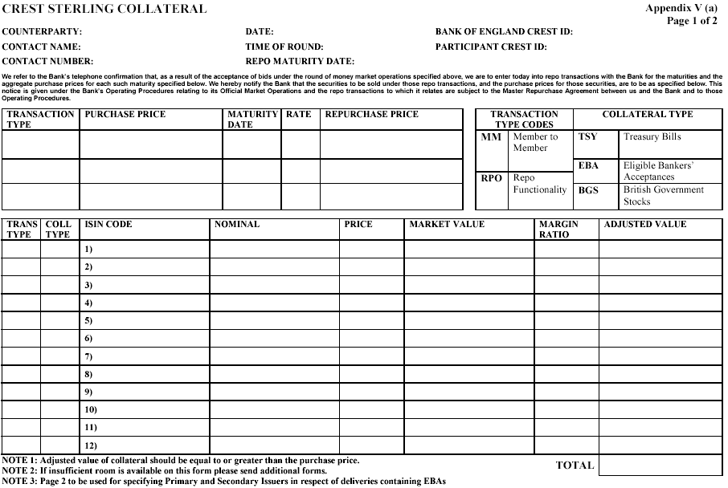

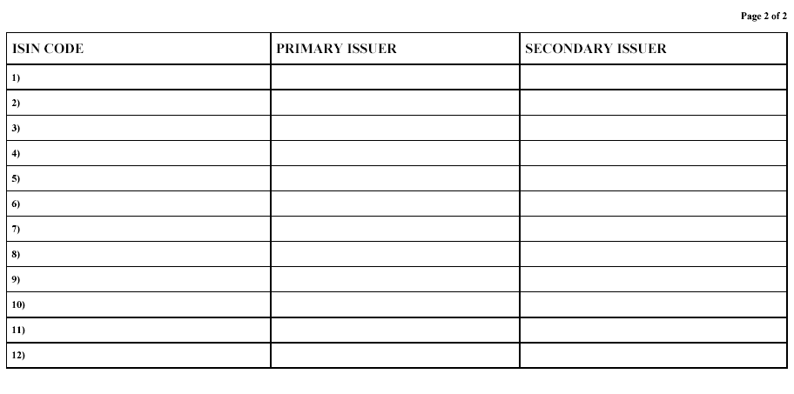

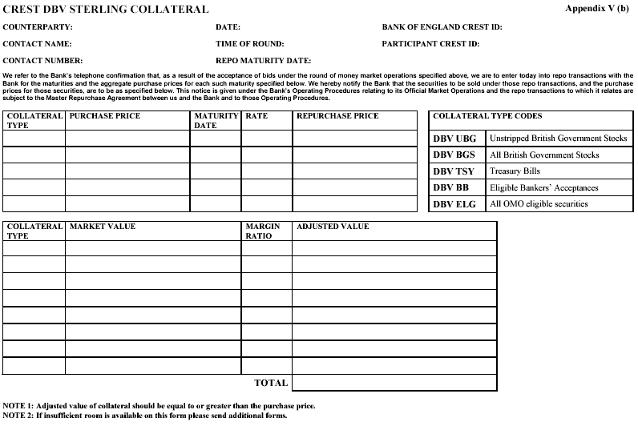

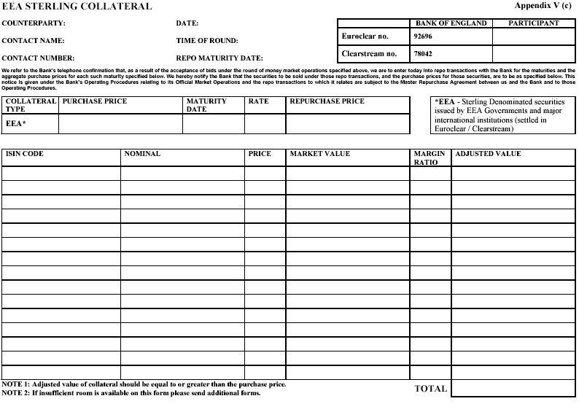

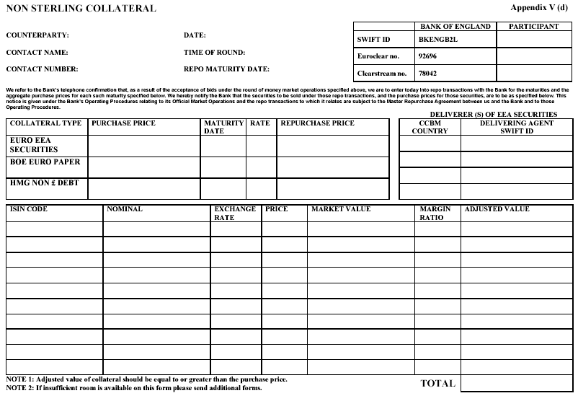

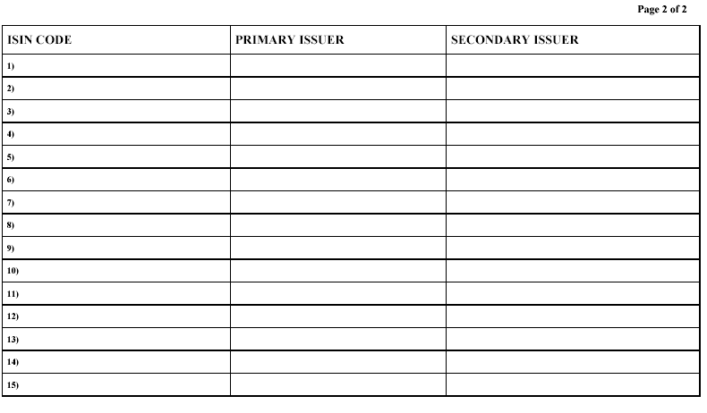

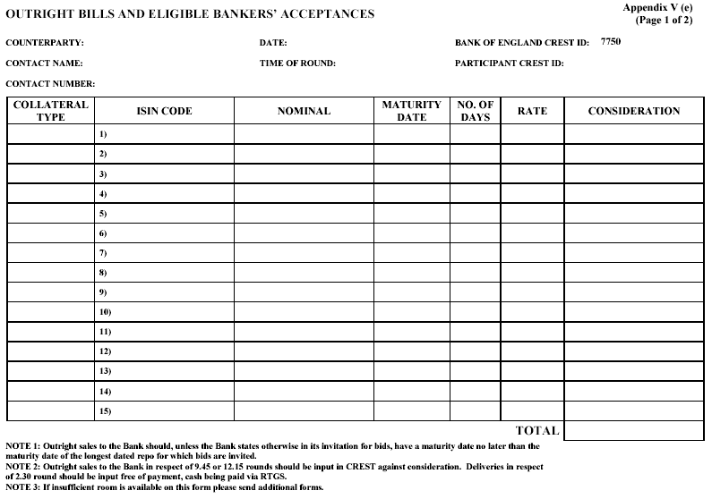
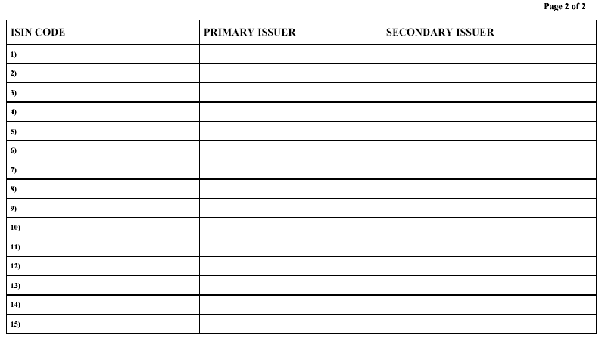
附錄VI：公開市場操作交易對手債票券填報格式-到期日交割
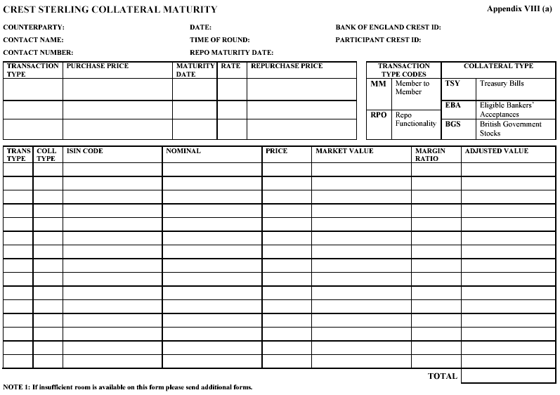

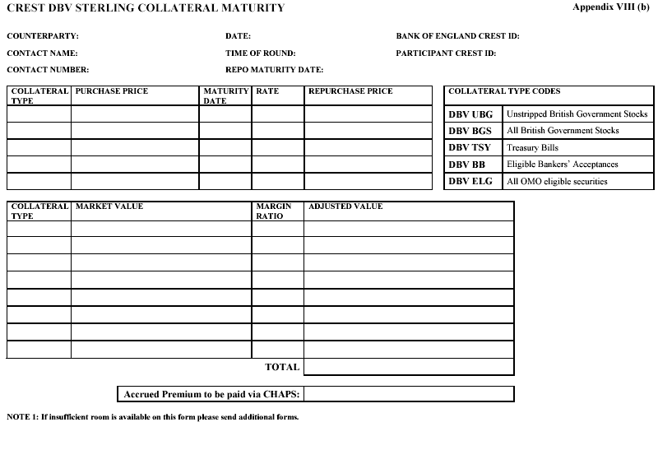

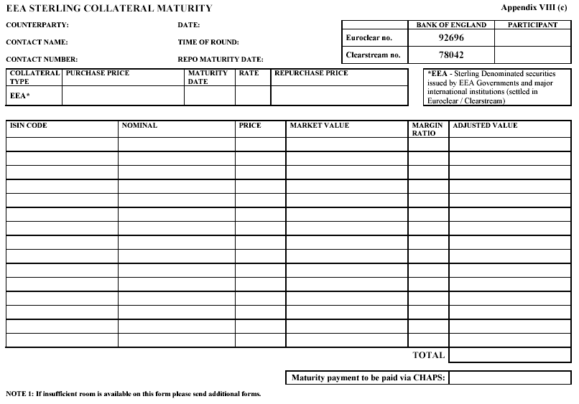

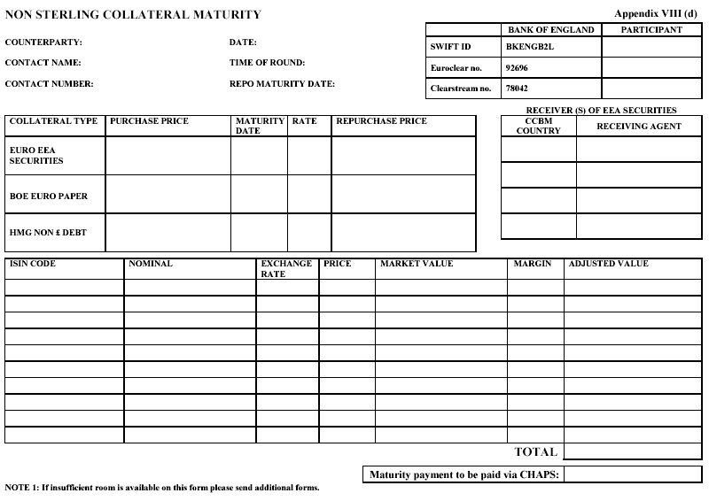
參考資料
- Bank of England Operations in the Sterling Monetary Markets, “Operational Notice”, Applicable from 15 September 2003.
- Bank of England, The Monetary Policy Committee, “The Transmission Mechanism of Monetary Policy”, 1999.
- Bank of England, “Reform of the Bank of England’s Operations in the Sterling Money Markets” May 7, 2004.
- Bank of England, “Reform of the Bank of England’s operations in the sterling money market”, February 1997.
- Bank of England, “Bank of England Operations in the Sterling Money Markets”, Supplement to the Operational Notice issued in April 2000.
- Bank of England Quarterly Bulletin: P.94, Spring 2001.
- BIS Working Paper: No.9, “Comparing monetary policy operating procedures across the U.S., Japan and the Euro area”, December 2001.
- BIS Policy Papers: No.5,“Monetary Policy Operating Procedures in Emerging Market Economies”, March 1999.
- BIS Policy Papers: No.3, “The Transmission of Monetary Policy in Emerging Market Economies”, January 1998.
- Board of Governors of the Federal Reserve System, Washington D.C. 20551, “Flow of Funds Accounts of United States”, March 4, 2004.
- Claudio E.V. Borio, “The Implementation of Monetary Policy in Industrial Countries: A Survey”, BIS Economic Papers: No.47-July 1997.
- Clerc, Laurent and Pfister, Christian, “The role of financial factors in the transmission of monetary policy”, BIS Working Paper: No. 19, 2003.
- Euro Bill Programme for Auction on a Bid-Yield Basis, Bank of England, “Information Memorandum”, 8 January 2002.
- Estrella, Arturo, “Securitization and The Efficacy of Monetary Policy”, FRBNY Economic Policy Review, 2002.
- Ganley, Joe, “Surplus Liquidity: Implications for Central Banks”, Lecture Series No. 3, Centre for Central Banking Studies, Bank of England, 2004.
- Hoggarth, Glenn and Sterne, Gabriel, “Capital Flows: Casues, Consequences and Policy Responses” Handbooks in Central Banking: No.14, 1997.
- Khan, Mohsin S. “Current issues in the design and conduct of Monetary Policy”, March 2003, IMF Working Paper.
- Lee, Jang-Yung, International Monetary Fund, “Sterilizing Capital Inflows”, March 1997.
- Schaechter, Andrea, “Implementation of Monetary Policy and the Central Bank’s Balance Sheet”, IMF Working Paper, WP/01/149, 2001.
- Sellon, Gordon H. Jr. “The Changing U.S. Financial system:some Implications for the Monetary Transmission Mechanism”, Federal Reserve Bank of Kansas, Economic Review, First Quarter, 2002.
- R. Glenn Hubbard “Money, the Financial System, and the Economy”, Second Edition, P.47.
- Wetherilt, Anne Vila, “Money Market Operations and Volatility of UK Money Market Rates”, Working Paper No.174, Bank of England, 2002.

42個受援國家中，34個位於非洲、4個位於拉丁美洲、3個位於亞洲、1個位於中東。
雖然此部分資金係多以外幣形式持有，但皆可在極短時間內轉換成當地貨幣。
值得注意的是，由於部分金融市場不完備及資料不完整的新興國家，即使在市場流動性不足時，在利率傳遞上亦面臨相當程度的困難。
De Bondt (2002)檢驗拆款利率對零售利率(Retail rate)的影響，發現拆款利率的變動在一個月內傳遞至其它市場利率的比例，最高僅達50%。
曾採用此類沖銷工具的國家，包括：波紮那、克羅埃西亞、迦納、莫里西斯、莫三鼻克、斯洛伐克、烏干達、捷克、南韓及南斯拉夫等國家。
不少國家-如塞普勒斯、匈亞利、墨西哥及烏干達等皆以競標方式，由央行吸收銀行的存款進行沖銷。以塞普勒斯為例，中央銀行可採利率標或數量標吸收銀行的存款，利率標時，會公佈最高利率及總收受存款金額；數量標時，會公佈固定的存款利率，但不會公佈欲收受的存款金額
Bank of England, “The Transmission Mechanism of Monetary Policy”, The Monetary Policy Committee, 1999.
徵詢的問題相當多，僅臚列幾點如次：(1)在準備金提存期底時，將隔夜期存款及融通機制對象擴充至更多銀行 (2)將隔夜期融通及存款的利率加減碼幅度，降低至官方利率上下25個基本點，以減少利率波動性 (3)徵詢市場參與者較偏好英格蘭銀行公開市場操作天期為一週、二週或隔夜期等問題。
Anne Vila Wetherilt, ｢Money market operations and volatility of U.K. money market rates｣, Bank of England 2002, working paper no.174.
1996年以前僅少部分市場參與者可參與英鎊Repo交易，Repo交易採固定費率，且僅在規避債券部位風險前提下才能承作RP，改制後英鎊RP交易金額自1997年的720億元增加至2000年的1,280億元。
1997年3月3日英格蘭銀行公開市場操作變革包括三項，(1)將公債RP納入公開市場操作 (2)將公開市場操作交易對手範圍擴大 (3)下午2:30第二回合OMO操作結束後，於下午3:50允許清算銀行(Settlement banks)可再與英格蘭銀行承作RP融通資金，RP操作利率則比官方利率高0.25%。
2001年6月 訂定的隔夜期利率下限(floor)並未納入此篇報告中進行研究。
BIS Papers No. 19, 2003.

